В Выхино-Жулебино установлены два эпизода подобных грабежей
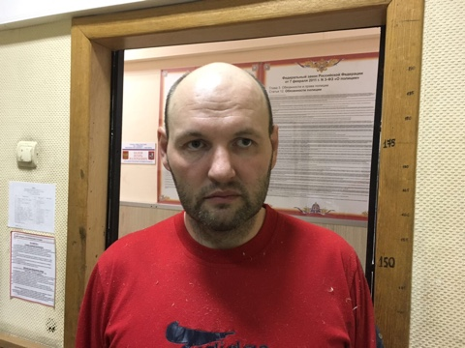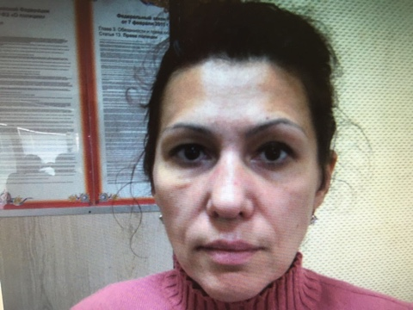
4 октября в 14.25 в ОМВД России по району Выхино-Жулебно с заявлением о грабеже обратилась 66-летняя москвичка.
По словам пенсионерки, минутами ранее на Ферганской улице на нее напали неизвестные и, нанеся удар по голове, открыто похитили сумку, в которой находились документы, кошелек с денежными средствами и банковская карта, после чего поспешили скрыться. Женщина тут же сообщила о произошедшем в полицию.
Этим же днем в ходе розыскных мероприятий сотрудники уголовного розыска ОМВД России по району Выхино-Жулебино по «горячим следам» на ул.Хлобыстова задержали двух подозреваемых. Ими оказались ранее неоднократно судимый 38-летний житель Подмосковья и 42-летняя уроженка Ростовской области.
По данному факту было возбуждено уголовное дело по признакам преступления, предусмотренного ст. 161 УК РФ. Подозреваемые задержаны в порядке ст.91,92 УПК РФ.
В настоящее время оперативники ЮВАО установили, что это не единственный эпизод преступной деятельности задержанных. В отдел полиции по району Выхино-Жулебино г. Москвы обращаются другие потерпевшие, которые пострадали от преступной деятельности данных злоумышленников.
Сотрудники УВД по ЮВАО обращаются ко всем гражданам, пострадавшим от противоправных действий задержанных, с просьбой звонить по телефону: (495) 376-66-66 или в службу «102» (с мобильных телефонов – 112).

